|  |  |  |  |
| --- | --- | --- | --- |
| Date | Description | Author | 確認USER |
| 2008/3/20 | Create | Huai |  |
| 2008/10/9 | 修改收據補正抓取條件 | Huai |  |
| 2008/10/16 | 增加櫃檯件 | Huai |  |
| 2009/5/12 | 增加簽擬中案件 | Huai |  |
| 2009/08/13 | 爭議件畫面顯示的”索賠類別”改為”重起原因”。 | 李雅如 |  |
| 2009/08/31 | 重起原因變更 | 李雅如 |  |
| 2010/9/28 | 增加理賠人員案件簽署資格檢核，需同時修改AAB0_0200 | Huai |  |
| 2011/06/30 | 增加判斷受理編號 | 慈蓮 |  |
| 2012/3/3 | 新增導引『補告知』 | 柏潤 |  |
| 2012/03/30 | 新增導引解除契約 | 慈蓮 |  |

|  |  |  |  |  |
| --- | --- | --- | --- | --- |
| 修改日期 | 版本 | 修改原因 | 修改人姓名 | 立案單號 |
| 2013/05/03 | 1 | 增加案件種類欄位：MI.臨櫃.VIP | 慈蓮 | 130423000296 |
| 2015/03/03 | 2 | 案件種類提示新增即時匯撥、郵寄件 | 張凱鈞 | 150209000521 |
| 2015/3/27 | 3 | 強化覆核人員系統設控功能 | 文明 | 150325000355 |
| 2015/06/04 | 4 | 關懷崗案件待簽擬設控 | 張凱鈞 | 150521000263 |
| 2015/09/02 | 20 | 配合BPM移除作業  判斷是否為試點  是的話 改用新的查詢方式以CXL1的資料為主，不再參考BPM的資料 | 陳鐵元 | 150822000017 |
| 2016/04/11 | 21 | ie11昇級測試 | 雅君 | 160308000090 |
| 2016/08/26 | 22 | 折抵醫療費用件導頁 | 張凱鈞 | 160121000383 |
| 2016/09/03 | 23 | 1. 增加顯示此案件是否為曾被簽擬退回、是否為關懷崗會辦件 2. 移除BPM切換開關相關的程式碼 3. 增加DTAAA001.狀態為”31”(不給付函輸入的案件)轉址AABA_0600 4. 增加DTAAA001.狀態為”32”(待關懷崗會辦處理的案件)轉址AAB1_1300 | 陳鐵元 | 160829000058 |
| 2017/01/09 | 2 | 醫療折抵費用不提供受理編號超連結 | 慈蓮 | **160121000383** |
| 2017/12/30 | 25 | 行政中心編制調整 | 伯珊 | **171218000847** |
| 2019/01/16 | 26 | 新增作業時間卡控 | 陳德仁 | **18121700168** |

**UCAAB00210_理賠案件處理_BPM**

1. 程式功能概述：

|  |  |  |
| --- | --- | --- |
| 程式功能 | 理賠案件處理_BPM | |
| 程式名稱 | AAZ0_0210 | |
| 作業方式 | ONLINE | |
| 概要說明 | 理賠案件處理_BPM | |
| 需求單位 | 理賠企劃科 | |
| 作業單位 | 各行政中心服務科 | |
| 作業平台 | ■一般  □平板電腦  □手機 | |
| 使用對象 | ■員工(UCBean)  □客戶(CustomerBean) | |
| 個資遮蔽方式 | 畫面 | ■無 □遮蔽 □securitylog |
| 報表列印 | ■無 □遮蔽 □securitylog |
| 檔案下載 | ■無 □遮蔽 □securitylog |
| 分頁處理方式 | ■無 □真分頁 □假分頁，分頁每頁___筆【Default　20】 | |

1. 使用模組

|  |  |  |  |
| --- | --- | --- | --- |
| 項次 | 中文說明 | CLASS | METHOD |
|  | 員工基本資料讀取共用類別 | PersonnelData | getProQfyByEmployeeId |
|  | 理賠案件處理/結案匯款時間卡控模組 | AA_D0Z001 | chkCLAIMproc |

1. 使用檔案

|  |  |  |
| --- | --- | --- |
| 項次 | 中文說明 | 檔案名稱 |
|  | 理賠受理檔 | DTAAA001 |

1. 傳輸參數

|  |  |  |  |
| --- | --- | --- | --- |
| 輸入參數 | | | |
| 項次 | 參數名稱 | 格式 | 說明(檢查規則) |
| 1 | 查詢狀態 | CHAR 1 | 1:資料確認  2:資料核定  3:資料核付  4:資料覆核  5:取消覆核  6:收據補正  7:試算  8:簽擬 |
| 2 | 查詢進度 | CHAR 1 | 1:待處理件  2:受理未超過3日件  3:受理3~12日件  4:受理12~15日件  5:受理超過15日件  6:合意解除件  7:爭議件  8:訴訟件  9:取消覆核使用  10: 櫃檯件  11:簽擬中案件  12 受理超過 30日件  13 受理超過60日件  15:解除契約 |

說明

1. CALL AA_D0Z001("1").chkCLAIMproc判斷使用者執行理賠作業，是否處於被核准之時段，若回傳FALSE，則回傳之$回覆訊息呈現在畫面上。

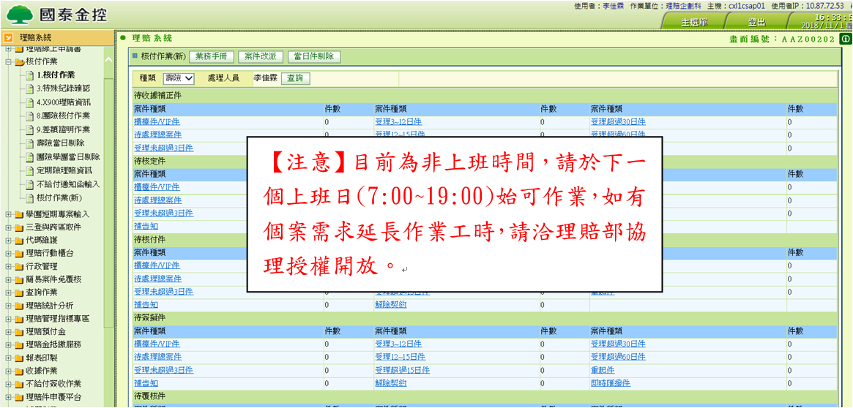

使用者按確定，跳回理賠系統首頁

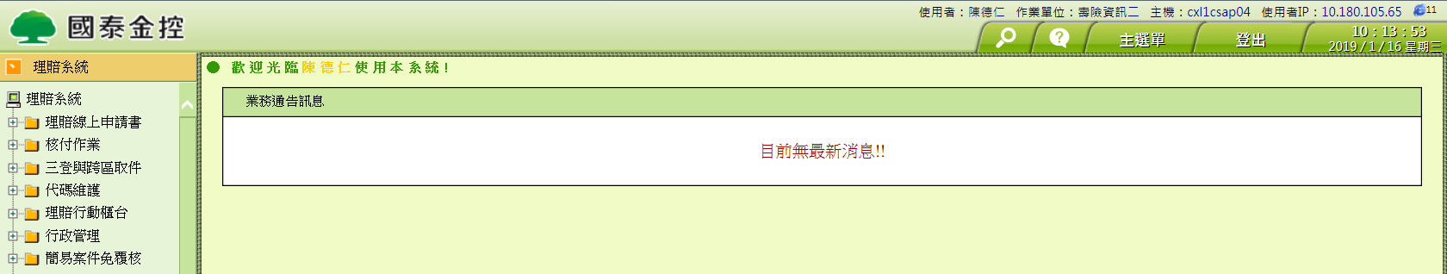

1. 內容同AAB0_0200，資料撈取改由BPM。
2. 受理編號排除第12碼為’G’ or ‘H’的資料
3. 查詢狀態 = 4時，條件改為F_StepName = 收據補正 AND  **核定單位 =** 使用者單位。
4. 查詢狀態 = 11時

|  |  |
| --- | --- |
| **傳入參數.查詢狀態** | **條件** |
| 11 | 受理進度=42,43  AND DECD_EMP_ID = 使用者ID |

* 1. 處理改顯示 ASSIGNED_EMP_NAME。

1. 查詢狀態 =7時
   1. 畫面顯示的”索賠類別”項目改為”重起原因”項目。
   2. 重起原因的資料內容，由受理編號第11碼轉為中文，對應如下：
      1. A.=>保發申訴
      2. B.=>保險局申訴
      3. C=>訴訟件
      4. D.=>投書高級主管
      5. E.=>內部申訴
      6. F.=>投書媒體
      7. G.=>民代申訴
      8. H.=>消基(保)會申訃
      9. I.=>消保官申訴
      10. J.=>調解委員會
      11. K.其他
2. BUTTON按下時，CALL AA_D0Z001("$傳入參數").chkCLAIMproc，重複1之檢核，只有在回傳TRUE的狀況下，才可往下作業，傳入參數－檢核作業型態依下列方式決定。
   1. 預設$傳入參數－檢核作業型態= "1"-案件處理時間判斷
   2. 案件進度為“待覆核” (APLY_STS= "44"，"50"，"51"，"64"，"65"，"66"，"76"，"77"，"78")時，$傳入參數－檢核作業型態= "2"-結案匯款時間判斷
3. BUTTON按下時檢查理賠人員案件簽署資格檢核
   1. CALL AA_B2Z700：

|  |  |
| --- | --- |
| **參數名稱** | **資料來源** |
| 受理編號 | 該件受理編號 |
| 處理人員 | 使用者ID |

* + 1. IF 模組.能否簽署 = ‘N’ ，顯示 模組.回覆訊息,RETURN。

1. 增加查詢欄位：$案件種類
   1. 取得$是否為MI件：CALL AA_A4Z001.chkMobileAply(判斷是否為MI理賠申請案件)
   2. IF $案件優先順序 = ‘0’
      1. 若為AG2.0單位理賠優先審核件，則
         1. $案件種類=’AG 2.0’
      2. ELSE
         1. $案件種類= ‘臨櫃件’
   3. ELSE IF $案件優先順序= ‘1’
      1. $案件種類= ‘VIP件’
   4. 若DTAAA001.IS_MAIL_PIECE=’Y’，則
      1. $案件種類= ‘郵寄件’
   5. 若$是否為MI件=true
      1. $案件種類= ‘MI件’
   6. ELSE
      1. $案件種類= 空白
   7. 若案件進度為”待覆核”，且DTAAB010.RMT_RIGHT_NOW=’Y’，則
      1. $案件種類=$案件種類+”(即)”
   8. 若案件進度為“待簽擬” (APLY_STS=42)
      1. //**第一個簽擬人員，若有以下角色，需要判斷是否有理賠聘用資格
      2. 若系統登入人員有以下角色"ROZZ305" "ROZZ303""ROZZ306"
         1. 呼叫員工基本資料讀取共用類別PersonnelData.getProQfyByEmployeeId(),取得最新聘用資格代碼
            1. 若不為 理賠人員(02)、賠簽署人員(06)，則處理按鈕顯示為

“無理賠聘用資格”

* + - 1. 呼叫案件查詢模組AA_Q0Z002. getAAQ0_DATAbyAPLY_NoforAA，傳入參數：
         1. 受理編號
         2. “AAB1_1300”
         3. 若回傳值.狀態不為結案，則處理按鈕反白並顯示為『待關懷崗會辦』